17.04.2020 МАТЕМАТИКА 16 гр. Преподаватель А.И.Русанов
(Выполненную работу отправить по электронной почте по адресу alexander_rus@inbox.ru до 17.00).
Тема: Формула бинома Ньютона. Треугольник Паскаля.
познакомить с формулой бинома Ньютона, научить применять формулу бинома Ньютона при возведении в степень двучлена;
Основные теоретические сведения
1) Исаак Ньютон- великий математик сколько гениальных идей и открытий принадлежит великому математику Исааку Ньютону. Одним из его открытий является формула Бином Ньютона.
Бином Ньютона. Слово бином означает «Два числа» В математике биномом называют «формулу для разложения на отдельные слагаемые целой неотрицательной степени суммы двух переменных». Давайте вслед за Ньютоном попробуем ее вывести, чтобы затем применять.
Формулы сокращенного умножения для квадрата и куба суммы двух слагаемых (такая сумма называется «бином», по-русски – двучлен.
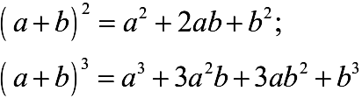
Если вы забыли эти формулы, можно их получить напрямую, раскрыв скобки в очевидных равенствах
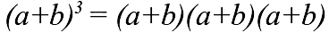
Давайте попробуем дойти напрямую хотя бы до пятой степени, а там, может быть, окажется «рояль в кустах» (для порядка будем размещать слагаемые в правой части по убыванию степени а, она убывает от максимума до нуля):
Теперь отдельно выпишем численные коэффициенты в правых частях формул при возведении бинома в заданную степень:
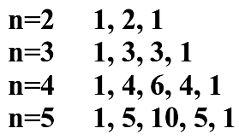
Это утверждение было известно задолго до Паскаля - его знал живший в XI-XII вв. среднеазиатский математик и поэт Омар Хайям (к сожалению, его сочинение об этом до нас не дошло). Первое, дошедшее до нас описание формулы бинома Ньютона содержится в появившейся в 1265 г. книге среднеазиатского математика ат-Туси, где дана таблица чисел (биномиальных коэффициентов) до включительно.
Европейские ученые познакомились с формулой бинома Ньютона, по-видимому, через восточных математиков. Детальное изучение свойств биномиальных коэффициентов провел французский математик и философ Б. Паскаль в 1654 г.

2) Биноминальные коэффициенты
Теперь понятно, как возвести бином в любую степень n. В левой части записываем (а+b)^{n}. А в правой части записываем сумму а^{n} + а^{n-1}b + … + b^{n} , оставляя в каждом слагаемом место для коэффициента. И эти места заполняем числами из n–ой строчки треугольника Паскаля, которую, конечно, нужно заранее выписать.
Возведение двучлена a + b в степень n может быть произведено по формуле называемой разложением бинома Ньютона:
(a + b)^{n} = a^{n} + C¹_{n} a^{n - 1} b + C²_{n} a^{n - 2} b² +...+C^{k}_{n} a^{n - k} b^{k} +... + C^{n - 1}_{n} ab^{n - 1} + C^{n}_{n}b^{n}
где C^{k}_{n} —все возможные сочетания, которые можно образовать из n элементов по k.
Пример:
(a + b)⁵ = a⁵ + C¹₅ a⁴b + C²₅ a³b² + C³₅ a²b³ + C⁴₅ ab⁴ + C⁵₅ b⁵ = a⁵ + 5a⁴b + 10a³b² + 10a²b³ + 5ab⁴ + b⁵
Таким образом можно записать формулу для возведения двучлена в любую степень. Давайте заметим некоторые свойства у слагаемых в разложении двучлена по формуле Бинома Ньютона.
3) Свойства бинома Ньютона
- Число слагаемых на 1 больше степени бинома.
- Коэффициенты находятся по треугольнику Паскаля или равны числу сочетаний С, где n – степень двучлена , m – переменная величина, пробегающая значения от 0 до n и соответствующая степени второго выражения.
- Коэффициенты симметричны.
- Если в скобке знак минус, то знаки + и – чередуются.
- Сумма степеней каждого слагаемого равна степени бинома.
- Сумма коэффициентов разложения ( a + b) ^{n} равна 2 ^{n} .
4) Треугольник Паскаля Поскольку числа, составляющие треугольник Паскаля, являются биномиальными коэффициентами, то треугольник Паскаля можно переписать в другом виде:
Закрепление. Продолжить формулу, используя бином Ньютона и треугольник Паскаля.
1.
Ответ. 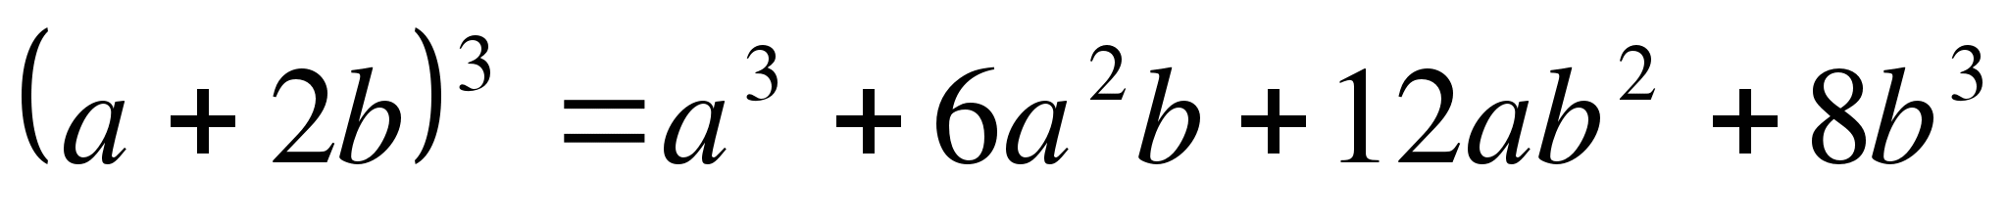
2.
Ответ.
Для более простого подсчета коэффициентов Бинома Ньютона для невысоких степеней удобно пользоваться треугольником Паскаля:
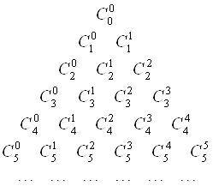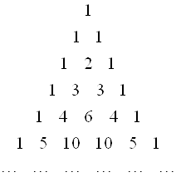
По бокам в каждой строчки имеется коэффициент, равный единице. Все средние коэффициенты считаются, как сумма верхних, которые находятся над ними.
Практическая значимость треугольника Паскаля заключается в том, что с его помощью можно запросто восстанавливать по памяти не только известные формулы квадратов суммы и разности, но и формулы куба суммы (разности), четвертой степени и выше.
Не трудно заметить, что строки треугольника симметричны относительно вертикальной оси. Это еще одно замечательное свойство треугольника Паскаля
Пример 1.
Представить разложение двучлена в n степени в виде многочлена, где n=0, 1, 2, …,5
Решение:
Первые четыре разложения мы хорошо умеем делать, используя формулы квадрата и куба разности.
А для представления бинома четвертой и пятой степени воспользуемся треугольником Паскаля.
Пример2. Используя треугольник Паскаля, найти разложение двучлена: (2а +3 b)⁴
^{Решение}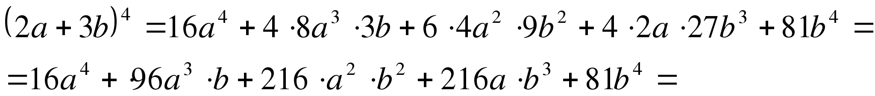
Практическая часть
1. Найдите значение: 1) 2!; 2) 5!; 3) 10$\frac{8!}{4!}$ ; 4) $С_{8}^{6}$ .
2. Вычислите значение бинома:
1) (2а+ 3 b)² ; 2) (а + 2b)⁴ ; 2) (3a + b)³
3. Запишите, как называется многочлен вида (c + b)^{n} __________
4. Как располагаются биноминальные коэффициенты _____________
5. Запишите коэффициенты разложения двучлена (2а + 3)⁴ в виде треугольника Паскаля.
6. Подготовить сообщение о французском ученом Паскале.

